新 书 推 荐

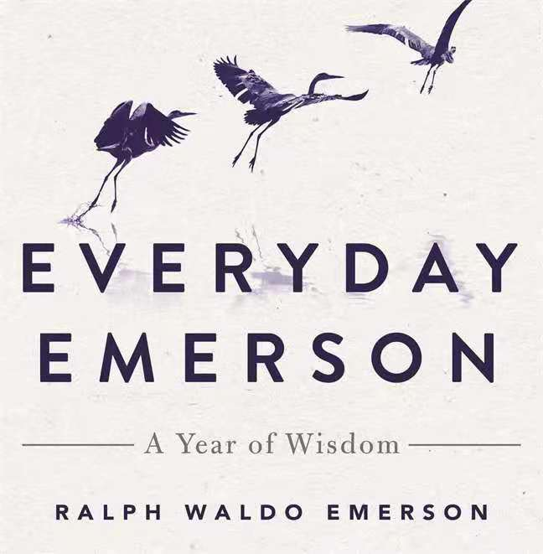
中文书名：《每日一句爱默生：智慧年鉴》
英文书名：EVERYDAY EMERSON: A Year of Wisdom
作 者：Ralph Waldo Emerson
出 版 社：St. Martin
代理公司：ANA/Connie
出版时间：2022年1月
代理地区：中国大陆、台湾
页 数：384页
审读资料：电子书稿
类 型：散文随笔

内容简介：

来自拉尔夫·沃尔多·爱默生的每日灵感

《每日一句爱默生》精选了拉尔夫·沃尔多·爱默生的散文、诗歌和演讲，收录了365段来自美国最伟大的作家和哲学家之一的智慧和洞察力。作为一个对自然和社会敏锐的观察者，爱默生的作品触及了个性、自由和人类潜能的主题，所有这些都充满了对自然世界的热爱和敬畏。

《每日一句爱默生》的节选鼓舞人心，发人深省——每天都在邀请人们用想象力和意图与世界互动。无论是爱默生作品的长期鉴赏者，还是被一本完整的随笔书吓倒的读者，都会在书中发现一些令人愉快的东西。

这本书的特点是设计的内部和方形装饰，使它完美的礼品市场。

作者简介：

拉尔夫·沃尔多·爱默生(Ralph Waldo Emerson)生于1803年，是超验主义运动的创始人之一，也是美国最受欢迎的思想家之一。他在1836年发表的文章《自然》(Nature)成为对超验主义思想的重要探索，为沃尔特·惠特曼(Walt Whitman)、亨利·大卫·梭罗(Henry David Thoreau)和玛格丽特·富勒(Margaret Fuller)等同时代人的作品提供了信息。在他的一生中，爱默生写了许多散文和诗歌，并发表了许多演讲，发展他的思想，批评他那个时代的道德规范。

媒体评价：

“我在煎熬，忍耐，激化。爱默生使我怒不可遏。”——沃尔特·惠特曼（Walt Whitman）

谢谢您的阅读！
请将回馈信息发至：萧涵糠(Connie Xiao)
安德鲁﹒纳伯格联合国际有限公司北京代表处
北京市海淀区中关村大街甲59号中国人民大学文化大厦1705室, 邮编：100872
电话：010-82449325
传真：010-82504200
Email: Connie@nurnberg.com.cn
网址：www.nurnberg.com.cn
微博：http://weibo.com/nurnberg
豆瓣小站：http://site.douban.com/110577/
微信订阅号：ANABJ2002


